常识
1.
7、在地球上某个特定地点，根据太阳的具体位置所确定的时刻，称为地方时。地球上每条经线均有自己的地方时。已知东经 150º是 8 月 2 日 23 时，则东经 60º 的地方时是：
2.
12、宏观调控是国家综合运用各种手段对国民经济进行的一种调节控制。国家宏观调控分为经济手段、法律手段和行政手段。下列选项中，不属于经济手段的是：
3.
18、下列关于足球的常识，表述错误的是：
____________________

言语
4.
25.面对异质文化间的交流，特别是走出国门的艺术展示，我们常会想当然地选择_________受众，在艺
术观念与表现样式上有意融合甚至直接“迎合 ”，而这样做的结果往往得不到理想的效果。艺术风格的坚持、纯化与适度包容，更有利于我们向世界更好地展现中国艺术的精华，同时接收当地受众的文化________。
依次填入划横线部分最恰当的一项是：
5.
27.近年来，很多旅游演出的剧院和舞台充满新意和活力：舞台可搭在水面或山腰；座位席可移动、可旋转；观演方式有站着看的，还有走着看的……中国旅游演出舞台技术________，不断探索突破“老套路 ”，走出新模式。一个个新创意、新技术将舞台变得美不胜收，_________地丰富游客的体验，让文化变得可以亲近和触摸。
依次填入划横线部分最恰当的一项是：
6.
31.20 多年过去，原始创新，集成创新，引进消化吸收再创新，中国迅速缩短了同发达国家在信息领域的差距，成为了拥有国民最多的网络大国，一大批颇具竞争力的网信企业__________,一大批市场需求旺盛的新应用_________，引领着经济的转型升级，也倒逼着治理体系体制机制的改革创新。
依次填入画横线部分最恰当的一项是：
7.
36.打动我们的，除了信中流淌的那些________而充满情怀的表达，还有写信这种方式。说它________，
是因它在社交媒介如此发达、信息传播如此迅捷的时代显得格外传统。说它_________是因它需要坐下来细
细体味、静静琢磨，一个字一个字地敲，走近人的心灵深处去对话交流。
依次填入划横线处最恰当的一项是：
8.
39.蔬菜车间可以根据不同植物的生长特点 ，有针对性地为它们_________生长元素 ，通过计算机
_________大棚内部的光照、温度、温度等、为蔬菜智能化输送各种营养物质，用 LED 光源为蔬菜提供光照......这些措施，有效_________了阴雨低温天气带来的生产障碍，保证了每棵蔬菜都能长势良好。
依次填入划横线部分最恰当的一项是：
9.
42.“丝绸之路 ”是德国地理学家李希霍芬赋予汉代中国和中亚南部、西部以及印度之间以丝绸贸易为主的交通路线的名字。但随着学术研究的深入、考古发掘的进步，丝绸之路的含义越来越广，范围也越来越大。的确，丝绸之路早在汉代以前就存在于中西之间，也不仅仅局限于中国与中亚、南亚的交往，还包括西亚、地中海地区以及海上丝路所连接的朝鲜半岛、 日本、东南亚等地；贸易物品也不仅仅有丝绸，还有各种手工制品、植物、动物、美术品等。“丝绸之路 ”正如同延伸开来的丝绸一样，有的线路清晰，有的断断续续；有时又像一张大网，时时出现绚烂的织锦。
这段文字意在说明：
10.
52.将下面 5 个句子重新排列，语序正确的是：
⑤夜幕降临，人们准备入睡的时候，蝉儿们开始忙碌起来了。
11.
55.近年来，新崛起的中西部城市武汉、郑州、成都、西安等都加入到“新一线 ”城市的争夺中。在信息鸿沟被逐渐“抹平 ”，高铁也拉近了城市间距离时，准一线和二线城市看到了“换道超车 ”的机会，而人才是其间的关键。从武汉 2017 年初提出“百万人才留汉计划 ”，到成都发布“人才新政 12 条 ”等，都足见揽人心切。眼下中国城市间发展的差距越拉越大，人才在中国经济版图上的分布呈现出马太效应，一旦错失，未来 10 年很难再有翻盘的机会。而中国经济经历了40 年高速发展，如今到达了一个拐点——人口红利正在消失，老龄化问题严重， 已在向高质量发展转变，粗放式的发展已难以为继。这样，人才与创新成为经济发展的重要驱动力，抢人才大战实质是中国经济转型升级的紧迫性和内驱力所致 。 因此，
_________________。
填入文中横线处最恰当的一项是 :
____________________

数量
12.
64.一位学生在距离热气球 100 米处观看它起飞。在热气球起飞后，学生注意到热气球顶部从他的仰角30 °上升到45 ° , 再从45 °上升到60 ° 的位置分别用了 11秒和 17 秒。则前后两段时间热气球平均上升速度的比值约为：
13.
68.某企业员工编号为 6 位自然数，其中前两位代表入职年份的最后两位数，第 3 位代表所属部门，后3 位代表员工当年在部门中的入职顺序。2018 年入职的员工小张发现，自己的员工编号能同时被 5、9 和 101整除。问当年他所在的部门最少可能有多少人入职？
14.
71.某物业公司规定，小区大门每 2 天清洁一次，消防设施每 3 天检查一次，绿化植物每 5 天养护一次，如果上述 3 项工作刚好都在本周四完成了，那么下一次 3 项工作刚好同一天完成是在（ ）。
15.
72.某工厂生产甲和乙两种产品。已知生产 1 件甲产品可获利 1000 元,消耗 a 和 b 材料分别为 2 千克、 3 千克；生产 1 件乙产品可获利 1700 元,消耗 a 和 b 材料分别为 5 千克、4 千克。若有 a 和b 材料分别为 200千克、240 千克,则生产甲、乙两种产品能取得的最大利润是：
____________________

判断
16.
90.校园欺凌是指在幼儿园、中小学及其合理辐射区域内发生的教师或者学生针对学生的持续性的心理性或者物理性攻击行为，这些行为会使受害者感受到精神上的痛苦。
根据上述定义，下列不属于校园欺凌的是：
17.
92.直线交叉 ︰ 直线不平行
18.
97.祸兮福之所倚，福兮祸之所伏 ∶老子
____________________

资料
【资料】
二、根据所给材料，回答下列题目。
某机械加工企业下设四个生产车间生产加工同种类型和型号的产品，并以人均产量评价劳动生产率。
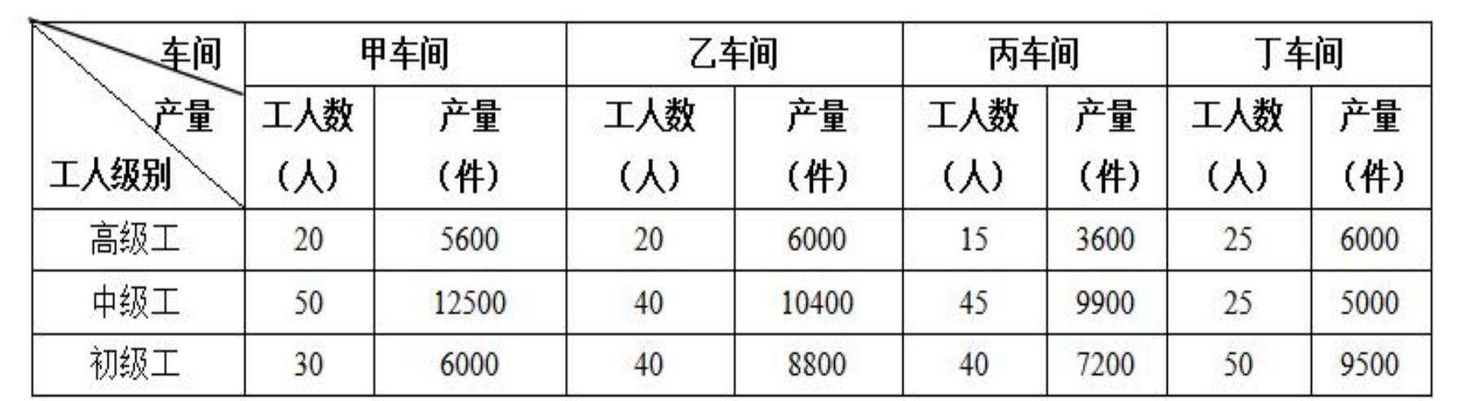
19.
119.同车间中，初级工较高级工劳动率差距最小的是：
【资料】
三、根据所给材料，回答下列题目。
CIER 指数用来反映就业市场景气程度，其计算方法是：CIER 指数=市场招聘需求人数/市场求职申请人数。根据有关机构发布的数据，2018 年第一季度 CIER 指数为 1.91，第二季度为 1.88，第三季度为 1.97，第四季度为 2.38。2018 年第三季度，招聘需求人数环比下降 20.79%，求职申请人数环比下降 24.37%；第四季度，招聘需求人数环比增加 25.42%，求职申请人数环比增加 3.9%。
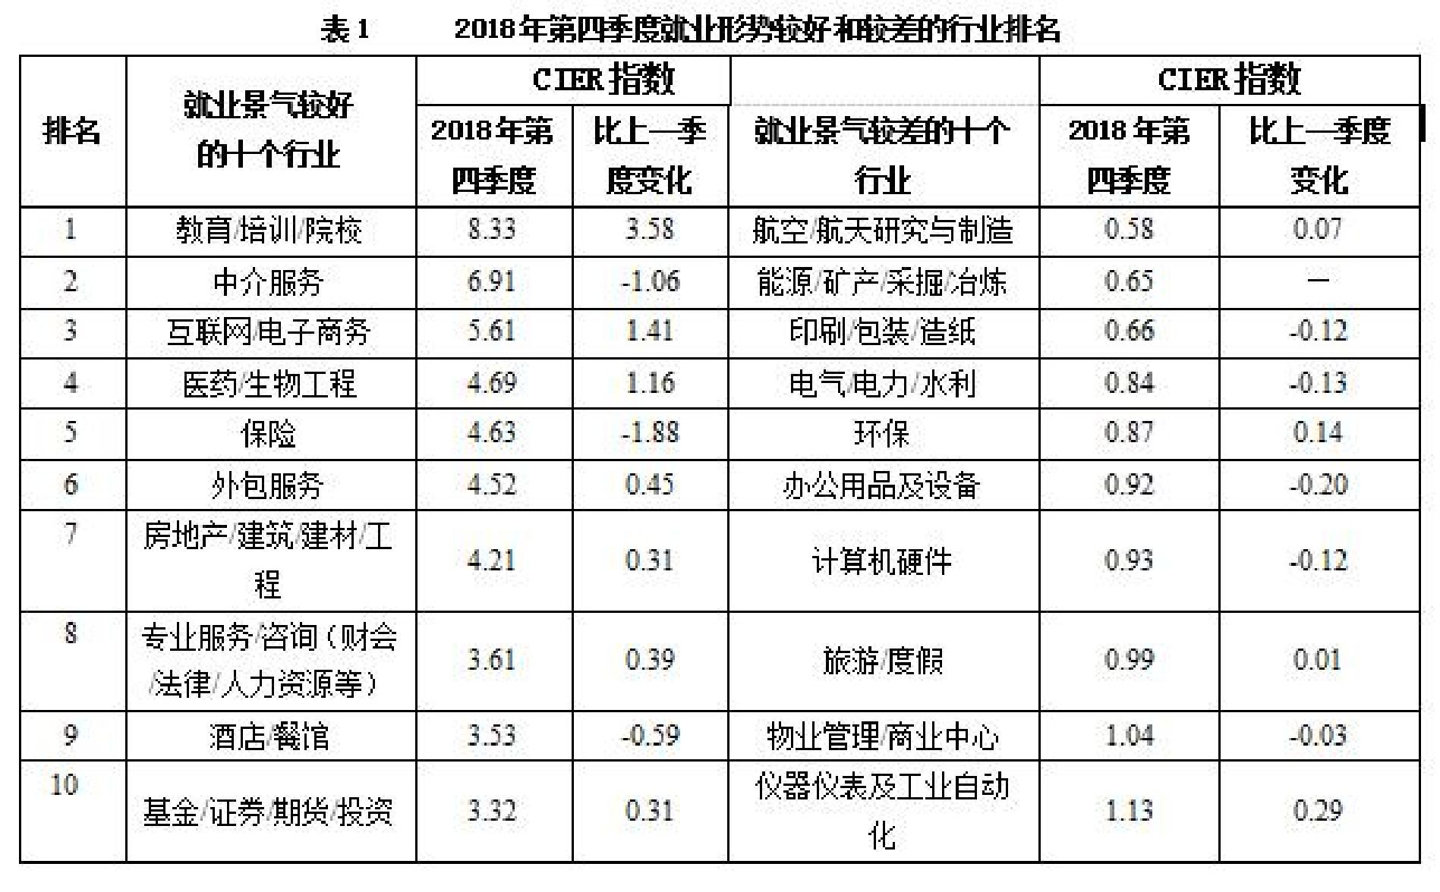
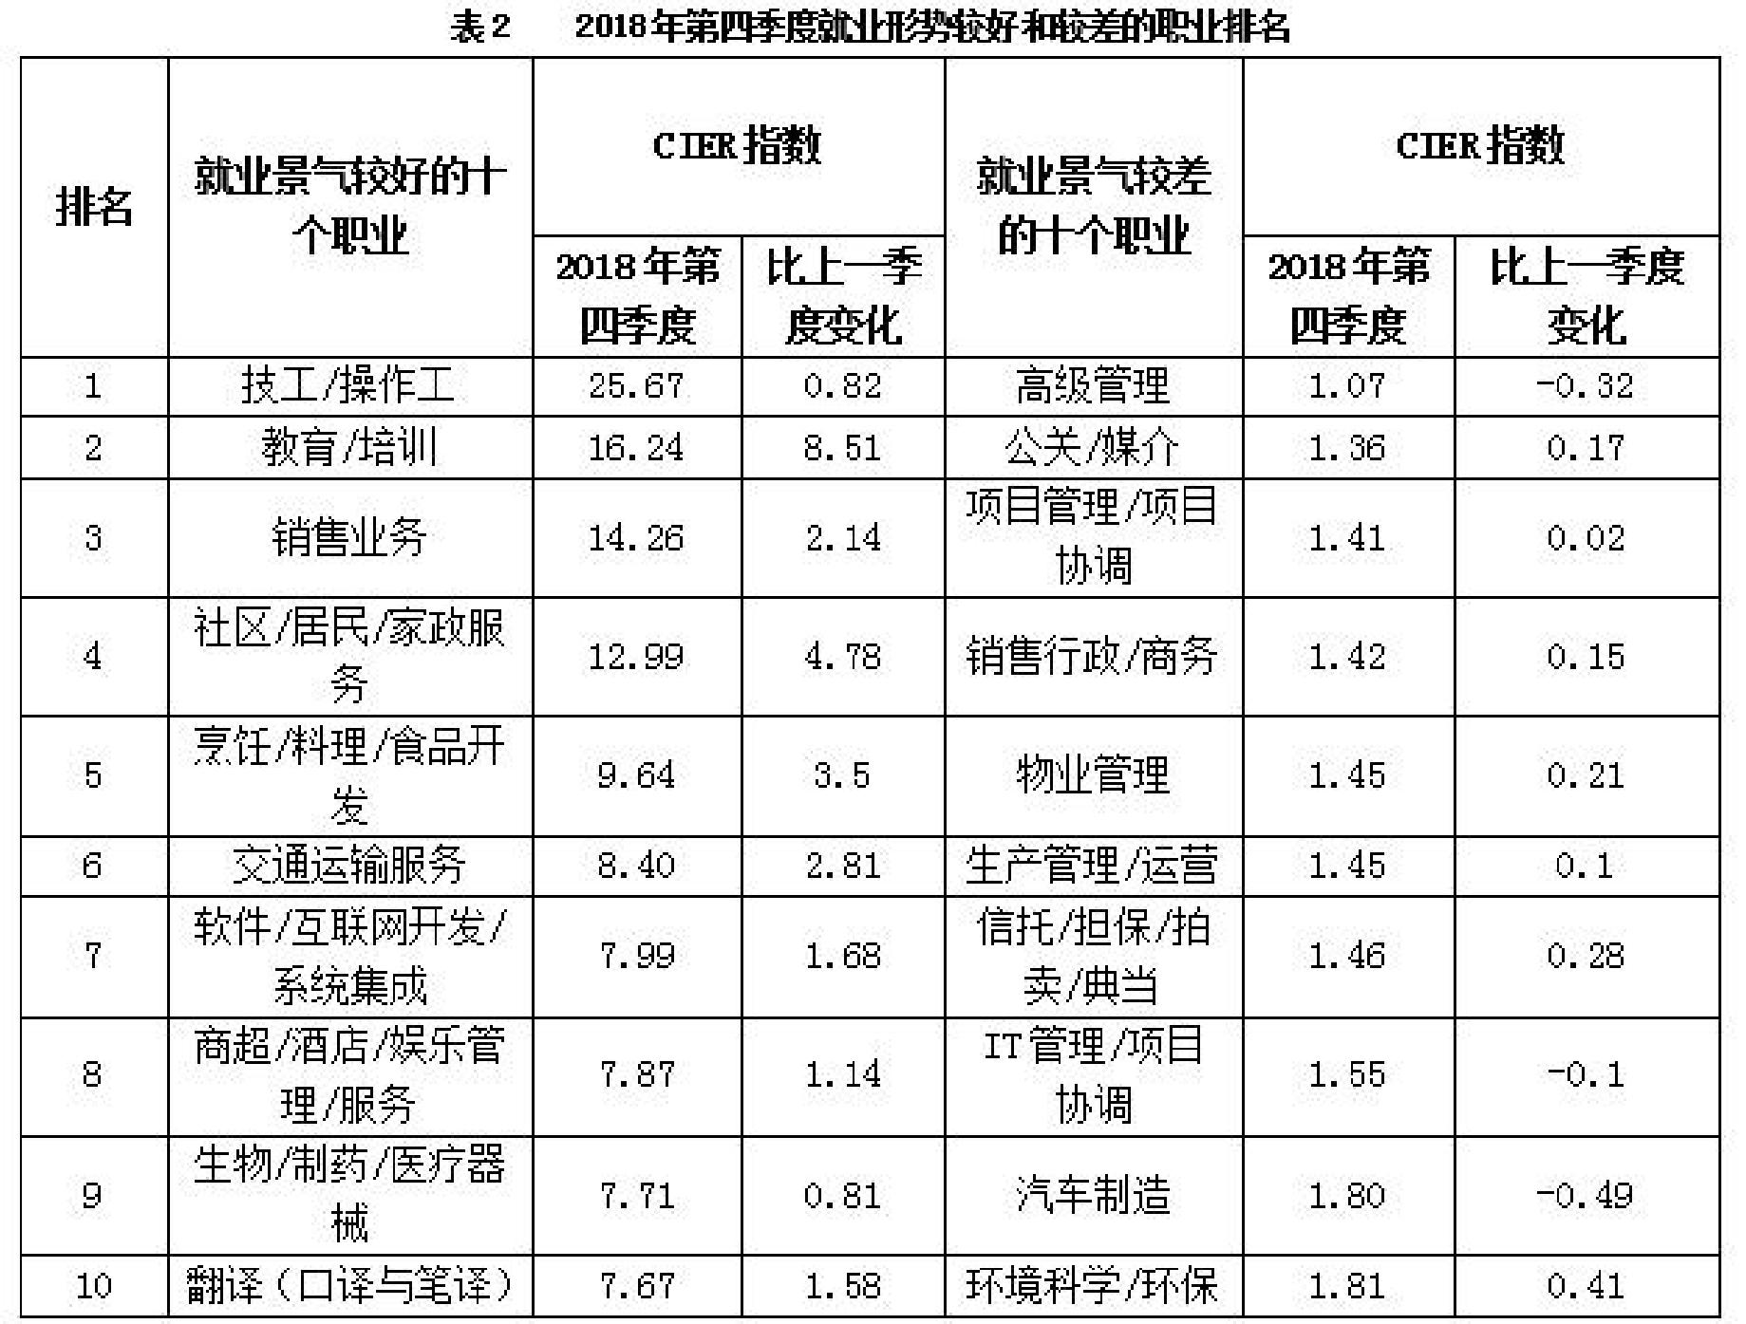
20.
125 已列职业中，在第三季度 CIER 指数不低于 1.5 的个数为：

参考答案与解析
1. (暂无解析)
--------------------
2. (暂无解析)
--------------------
3. (暂无解析)
--------------------
4. (暂无解析)
--------------------
5. (暂无解析)
--------------------
6. (暂无解析)
--------------------
7. (暂无解析)
--------------------
8. (暂无解析)
--------------------
9. (暂无解析)
--------------------
10. (暂无解析)
--------------------
11. (暂无解析)
--------------------
12. (暂无解析)
--------------------
13. (暂无解析)
--------------------
14. (暂无解析)
--------------------
15. (暂无解析)
--------------------
16. (暂无解析)
--------------------
17. (暂无解析)
--------------------
18. (暂无解析)
--------------------
19. (暂无解析)
--------------------
20. (暂无解析)
--------------------

